Petits pains au lait... ou petits pains au sucre
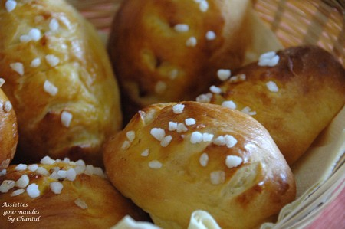
Ingrédients:
320 g farine, 15 cl de lait, 1 oeuf, 15 g de levure de boulanger, 40 g de sucre, 1/2 cc de sel, 70 g de beurre mou. Sucre en grains et un jaune d'oeuf battu dans un peu de lait pour la dorure.
Préparation:
Faire tiédir le lait, ajouter la levure et mélanger pour la délayer. Déposer ce mélange dans le bol du KA et incorporer un oeuf; mélanger. Ajouter la farine, le sucre et le sel. Attention, la levure ne doit jamais être en contact avec le sel.
Battre avec le crochet (V2) pendant 3 ou 4 minutes puis ajouter le beurre coupé en morceaux (il doit être mou mais non fondu). Pétrir pendant 15 à 20 minutes. La pâte doit se détacher du bol et devenir élastique, souple mais non collante élastique.
Sortir la pâte, la mettre dans un saladier saupoudré de farine, couvrir d'un torchon, et laisser dans un endroit tiède (environ 25°) pendant 2h 30; la pâte va doubler de volume.
Mettre ensuite la pâte sur le plan de travail et "rompre" pour chasser l'air vers l'extérieur: aplatir la pâte avec la paume de la main et replier en 3 puis encore en 3 dans l'autre sens; c'est le dégazage. Diviser la pâte en morceaux d'environ 60 g et former des boules... ou des navettes.
Laisser de nouveau gonfler pendant 1 h ou 2 (à ce stade, vous pouvez également placer vos pains au lait au frigo, mais il faudra les laisser beaucoup plus longtemps pour obtenir la levée nécessaire).
Préchauffer le four à 200° C.
Battre un jaune d'oeuf avec un peu de lait et badigeonner les petits pains.
Faire quelques entailles sur le dessus.
Saupoudrer de sucre en grains et enfourner une quinzaine de minutes. Surveiller la couleur... s'ils brunissent trop vite, placer un papier alu sur le dessus.
Avec ces ingrédients, j'ai obtenu 13 pains au lait, mais évidemment tout dépend de leur taille!
Assiettes Gourmandes
http://assiettesduchef.canalblog.com
assiettes.gourmandes@yahoo.fr

